**Практикум по решению контекстных задач**

Практикум по решению контекстных задач— инновационная форма обучения ,способствующая более глубокому изучению курса предмета, обеспечивающее непосредственное сочетание теории и практической деятельности.

Контекстная задача - это задача, в условии которой описана конкретная жизненная ситуация, связанная с имеющимися у обучающихся знаниями и опытом. Требованием задачи является анализ, осмысление и объяснение этой ситуации, а результатом решения задачи является встреча с учебной проблемой и осознание ее личностной значимости.

Целью решению контекстных задач является углубление, расширение и обобщение полученных знаний из разных тем курса физики; формирование и развитие естественнонаучной грамотности; стимулирование потребности расширения физического кругозора обучающихся посредством игры.

Формой организации Практикума является командное состязание обучающихся 8 – х классов по знаниям физики, где демонстрируется естественнонаучная компетентность обучающихся, умения реализовывать в повседневной жизни полученные знания и навыки.

Формируется 2 команды обучающихся 8 – х классов.

Из числа старшеклассников выбирается двое ведущих.

Состав жюри формируется из числа педагогов или приглашенных экспертов. Количество членов жюри от 3 до 5 человек.

***ЭТАПЫ ПРОВЕДЕНИЯ***

**1. ПОДГОТОВИТЕЛЬНЫЙ ЭТАП.**

1.1. Участники распределяются на команды по способу «Лидеры». Учитель выбирает лидеров групп .Каждый лидер по очереди называет того ученика, которого хочет видеть в своей команде, потом выбранные ученики называют тех, кого хотят видеть именно они — и так, пока весь класс не будет разбит на команды.

**2. ОСНОВНОЙ ЭТАП.**  
2.1. Основной этап состоит из четырех соревновательных туров:

1. первый тур «Визитка»
2. второй тур «Ребусы»
3. третий тур «Физики – лирики»
4. четвертый тур «Физики – художники»
5. пятый тур «Аукцион знаний»
6. шестой тур «Я – исследователь».

Порядок выступления команд во всех турах определяется номером карточки с заданием каждого тура.   
После каждого тура жюри оценивает команды, баллы заносятся в турнирную таблицу. Команда-победитель определяется суммированием баллов за все туры.

Для проведения Практикума необходимы следующие канцтовары: ватманы (для каждой команды по одной); маркеры разных цветов для каждой команды; бумага для записи.

Все задания к турам распечатаны и поставлены в файлы.

ПРАВИЛА ПРОВЕДЕНИЯ ТУРОВ   
**1.Первый тур «Визитка».**

Представление команд.

1.1. Команды придумывают название, девиз и в течение 3-5 минут формулируют ответ.   
1.2. Участники презентуют визитку команды. Форму презентации команды определяют самостоятельно. Каждой команде на презентацию предоставляется не более 2 минут.   
1.3. Критерии оценки:   
— оригинальность ( креативность презентации, способность к импровизации, новизна и нестандартность) — от 0 до 2 баллов;   
— артистичность и зрелищность представления команды (ораторское искусство, образность, яркость презентации) — от 0 до 2 баллов;   
В турнирную таблицу заносится общая сумма баллов.   
**2.Второй тур «Ребусы»** - зашифровать слово или фразу.   
2.1. Командам- соперникам демонстрируется презентация с ребусами. Правильный ответ оценивается в 1 балл.

2.2. В турнирную таблицу заносится общая сумма баллов за вопросы и ответы.  
**3.Третий тур «Физики – лирики».**3.1. В этом туре команды демонстрируют решения кейсов.

3.2. Порядок презентации определяется жеребьевкой в начале тура — капитан команды выбирает файл с номером задания, который является и номером порядка выступления.   
3.3.Команды по очереди выступают со своими ответами (задания команды выводятся на экран).

3.4. Оценивание кейсов. Контекстные задачи содержат несколько вопросов.

Уровень 1 - базовый, задания уровня 2 - более сложные. В зависимости от сложности задания используются разные формы оценивания. За каждое правильно выполненное задание уровня 1 - 1 балл, уровня 2 - 2 балла.

3.5.В турнирную таблицу заносится общая сумма баллов .  
**4.Четвертый тур «Физики – художники».**   
4.1. Тур направлен на развитие креативного мышления, творческих подходов участников интеллектуальных соревнований. Капитаны команд выбирают задания и в течение 3-5 минут формулируют ответ.

4.2. Оценивание кейсов. Команды при выступлении должны объяснить и обосновать свои ответы.

Контекстные задачи содержат несколько вопросов. Уровень 1 - базовый, задания уровня 2 - более сложные. В зависимости от сложности задания используются разные формы оценивания. За каждое правильно выполненное задание уровня 1 - 1 балл, уровня 2 - 2 балла.

4.3.В турнирную таблицу заносится общая сумма баллов.

**5.Пятый тур «Аукцион знаний»**

На представленные вопросы команды дают ответы, вопросы читаются всем сразу, кто быстрее даст правильный ответ.

5.1. Оценивание кейсов. Вопросы пятого раунда приносят командам от 1 до 5 баллов в зависимости от количества использованных подсказок.

Ответ после первой подсказки оценивается в 5 баллов, после второй – в 4 балла и т.д.

**6. Шестой тур «Я – исследователь»**

Обе команды получают одинаковую задачу. Баллы получает та команда, которая быстрее и верно выполнила задание.

**7. ПОДВЕДЕНИЕ ИТОГОВ И ОПРЕДЕЛЕНИЕ ПОБЕДИТЕЛЕЙ**  
5.1. Итоги Практикума подводятся по общему количеству баллов в турнирной таблице.

**Примеры заданий практикума:**

*Второй тур «Ребусы»*

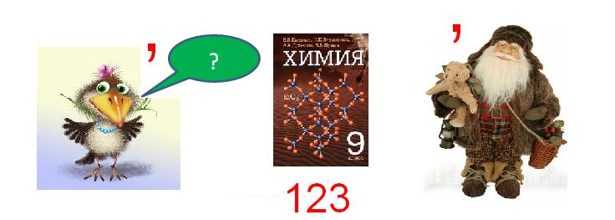

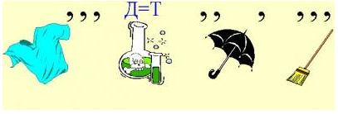

**Третий тур «Физики – лирики».**

*Рассмотрите картину К. Маковского “Дети, бегущие от грозы”. Прочтите стихи Ф.И. Тютчева. Ответьте на вопросы*

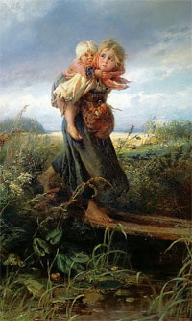

"Дети, бегущие от грозы. 1872. Холст, масло. 167х102 см. Константин Егорович Маковский"

|  |  |  |  |
| --- | --- | --- | --- |
| Неохотно и несмело Солнце смотрит на поля. Чу, за тучей прогремело, Принахмурилась земля. Вот пробилась из-за тучи Синей молнии струя — Пламень белый и летучий Окаймил ее края. *Ф.И. Тютчев* | Чу! за белой, дымной тучей Глухо прокатился гром; Небо молнией летучей Опоясалось кругом... *Ф.И. Тютчев* | Вопросы уровень 1 | Вопросы уровень 2 |
| Чу! за белой, дымной тучей Глухо прокатился гром; Небо молнией летучей Опоясалось кругом... Какие неточности, с точки зрения физики, вы видите в этих строчках? | Объясните, почему при близкой грозе слышен резкий оглушительный удар, а при далёкой - раскатистый гром?  Объясните слова “холодный блеск алмазных огней”  Вспомните поговорку, которая отражает эту ситуацию |
| Объясните, почему сначала мы видим молнию, а потом слышим гром? |
| Дети услышали раскаты грома через 10 секунд после вспышки молнии. Скорость звука в воздухе 340 м/с.  Определите, на каком расстоянии произошел грозовой разряд? |

**Четвертый тур «Физики – художники».**

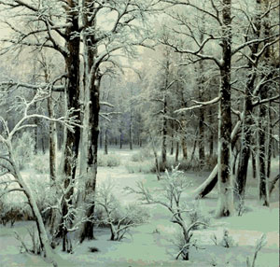

Вельц И.А. “Иней”

|  |  |  |
| --- | --- | --- |
| С.Т. Аксаков. Очерк зимнего дня.  В 1813 году с самого Николина дня установились трескучие декабрьские морозы, особенно с зимних поворотов, когда по народному выражению солнышко пошло на лето, а зима на мороз. Стужа росла с каждым днем, а 29 декабря ртуть застыла и опустилась в стеклянный шар...  ... Великолепен был вид зимней природы. Мороз выжал влажность из древесных сучьев и стволов, и кусты и деревья, даже камыши и высокие травы опушились блестящим инеем, по которому безвредно скользили солнечные лучи, осыпая их только холодным блеском алмазных огней... | **Вопросы уровень 1** | **Вопросы уровень 2** |
| Какие тепловые процессы описаны в данном отрывке? | Представьте процесс перехода вещества из одного состояния в другое в виде логической цепочки, с опорой на текст. |
| Какая температура установилась в декабре 1813 года? |
| Иней - одно из состояний воды. Какое? | Почему сильный мороз называется трескучим? |
| Как образуется иней? |
| Какой из вышеназванных процессов сопровождается выделением энергии? |

**Пятый тур «Аукцион знаний»**

*Назовите явление по описанию*

*Объяснению этого явления посвящен один из трех законов классической механики

*В переводе на русский язык – это бездеятельность

*Мячик, брошенный горизонтально, сразу не падает вниз, а летит вперед по причине этого явления

*До Ньютона это явление было изучено Галилеем

*Ньютон писал : «Врожденная сила материи есть присущая ей способность сопротивления, по которой всякое тело, поскольку оно предоставлено само себе, удерживает свое состояние покоя или прямолинейного равномерного движения

**Шестой тур «Я – исследователь»**

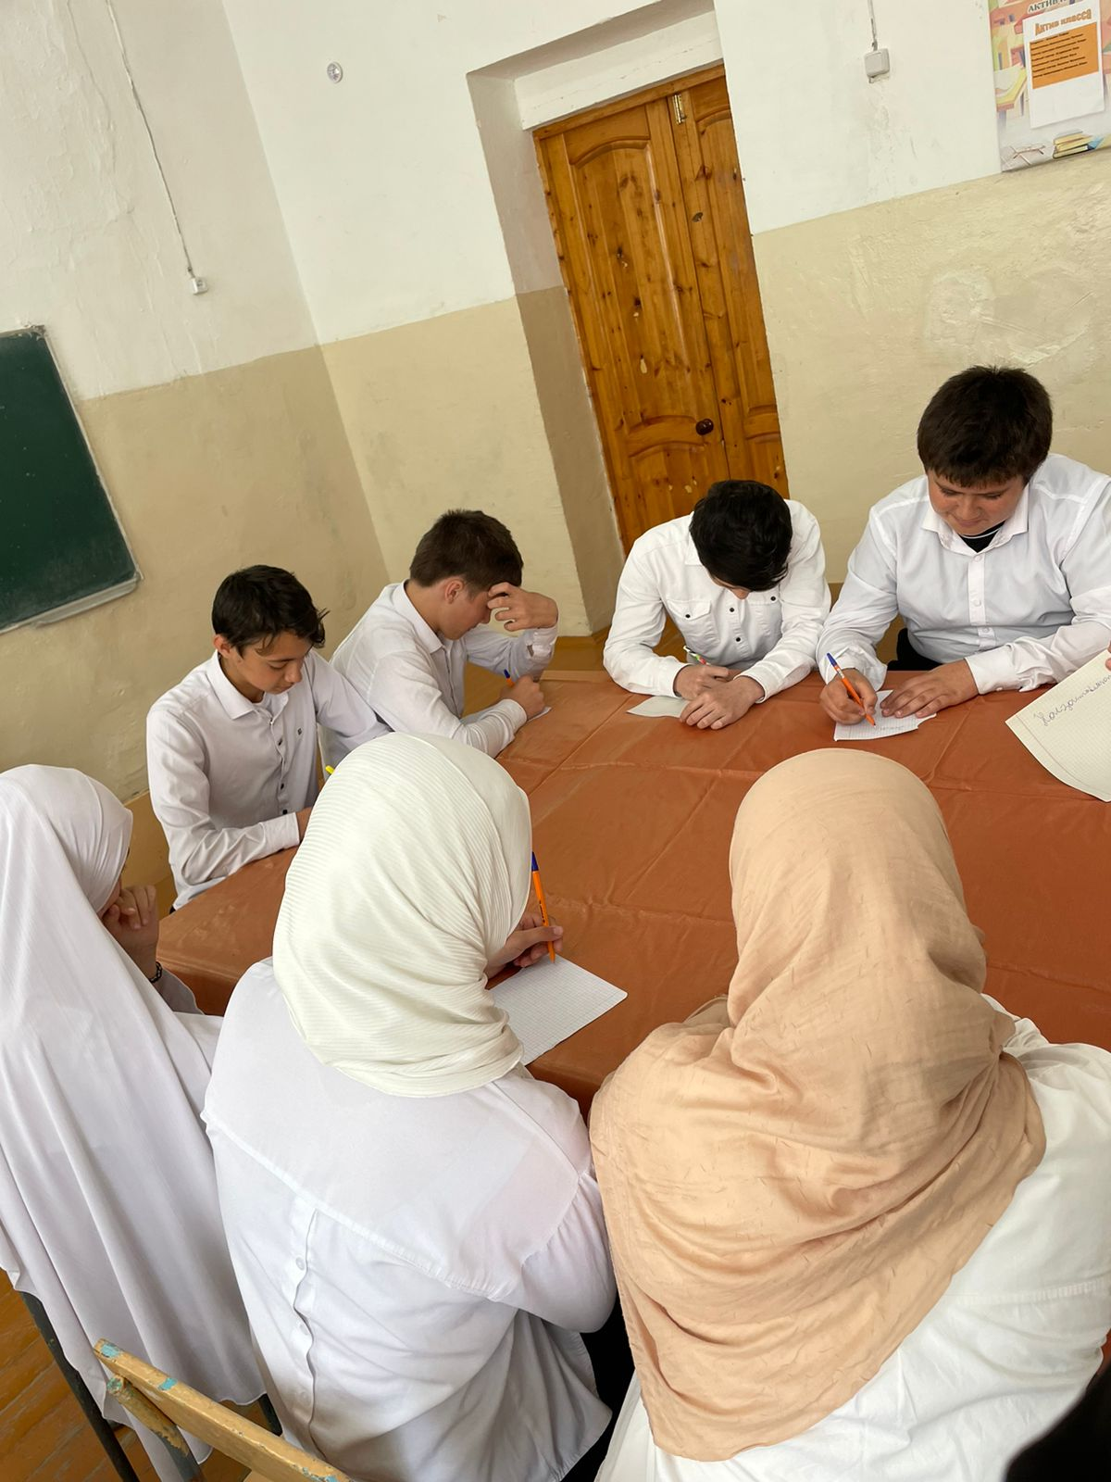

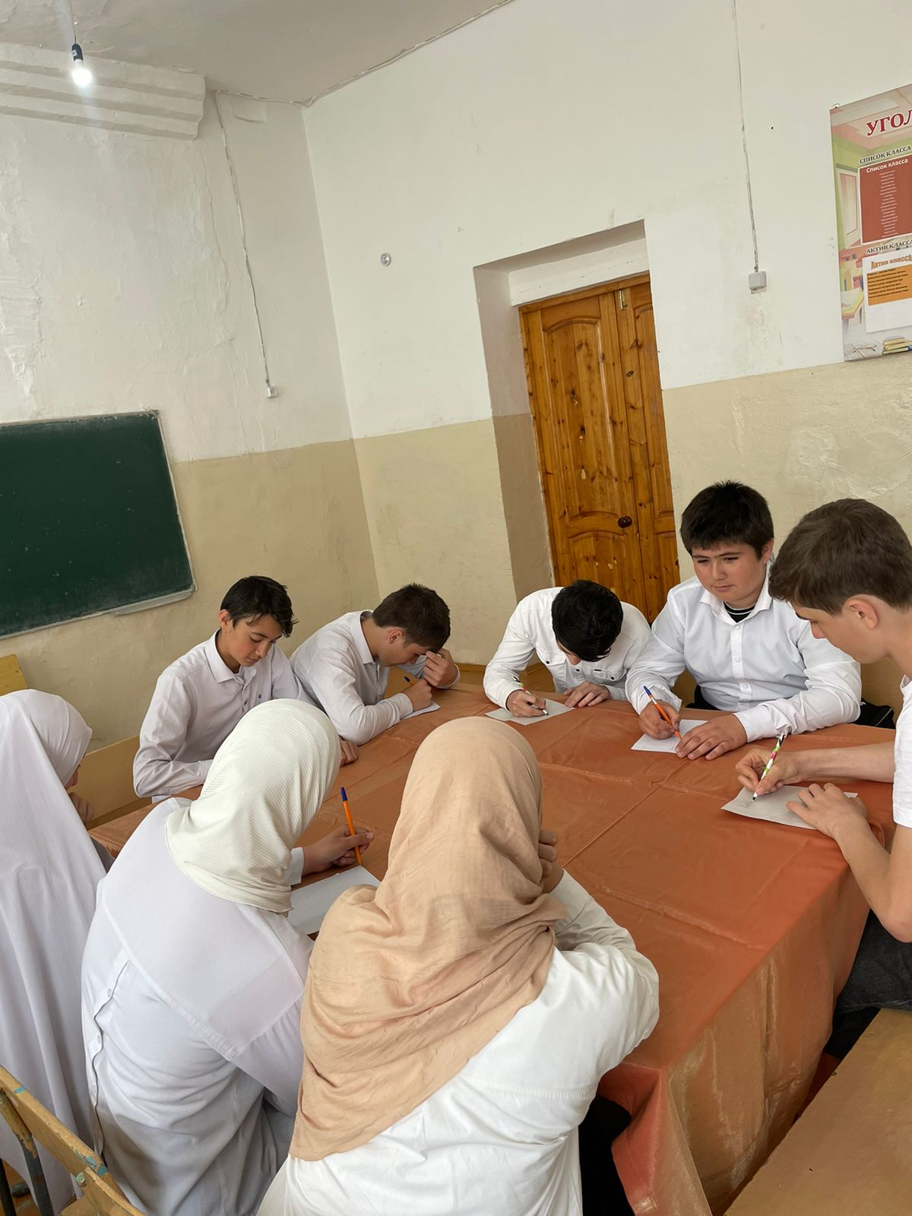

|  |
| --- |
| **Как заставить воду течь вверх?**  Саша прочитал в одной книге, что знаменитый американский физик и изобретатель Роберт Вуд ещё мальчишкой проводил увлекательные опыты. Сашу очень заинтересовал один из его экспериментов. На дороге в городке, где жил юный Роберт, стояла лужа, которая никак не просыхала. Хорошо было бы удалить воду из этой лужи в проходящую рядом канаву, но между лужей и канавой находился забор. Юный экспериментатор придумал, как перелить воду из лужи в канаву с помощью шланга. И после того как Роберт с товарищем произвели некоторые действия, по шлангу, опущенному одним концом в лужу и перекинутому через забор, потекла вода, выливаясь в канаву. Она текла до тех пор, пока в луже воды не осталось. Но в книге не было ясно описано, как же юный Роберт заставил воду из лужи течь по шлангу вверх. И Саша решил сам додуматься до того, как же это сделать. Но перед этим он проанализировал разные ситуации, когда вода течёт сверху вниз и снизу вверх. |

|  |  |
| --- | --- |
| Задание 1 / 5  *Прочитайте текст, расположенный справа. Для ответа на вопрос отметьте нужный вариант ответа.*  В чём состоит главная причина того, что вода движется по акведуку?  *Отметьте* ***один*** *верный вариант ответа.*  ○ Земное притяжение  ○ Притяжение Луны  ○ Разница в температурах между верхней и нижней точками акведука  ○ Разница в атмосферном давлении между верхней и нижней точками акведука | Конечно, гораздо более понятны ситуации, когда вода течёт от более высокой точки к более низкой. Так текут реки, вода из крана, так двигалась вода по акведукам к городам Древнего Рима |

|  |  |
| --- | --- |
| Задание 2 / 5  *Прочитайте текст, расположенный справа. Запишите свой ответ на вопрос.*  Какому условию должна подчиняться высота жилого дома, чтобы вода, подаваемая водонапорной башней, могла подняться по трубам до верхних этажей?  *Объясните свой ответ.* | Но и когда вода течёт снизу вверх – это тоже не такой уж редкий случай. В посёлках и небольших городах часто есть водонапорная башня. Вверху башни находится бак, который наполняется водой. Из бака вода по трубам спускается вниз и поступает в дома, поднимаясь там до верхних этажей |

|  |  |
| --- | --- |
| Задание 3 / 5  *Прочитайте текст, расположенный справа. Отметьте нужный вариант ответа.*  Почему жидкость поднимается вверх, когда мы всасываем её через соломинку?  *Отметьте* ***один*** *верный вариант ответа.*  ○ На жидкость в стакане действует атмосферное давление, а на жидкость внутри соломинки не действует.  ○ На жидкость в стакане действует сила тяжести, а на жидкость внутри соломинки не действует.  ○ Жидкость притягивается внутренними стенками соломинки.  ○ Жидкость притягивается к всасываемомувоздуху. | Саша любит пить сок через соломинку. Но теперь он задался вопросом, а почему же сок поднимается вверх, когда он пьет его через соломинку |

|  |  |
| --- | --- |
| Задание 4 / 5  *Прочитайте текст, расположенный справа. Запишите свой ответ на вопрос.*  Что хотели узнать ребята в результате этого эксперимента?  *Запишите свой ответ****.*** | Саша с Игорем вспомнили ещё одну ситуацию, когда вода поднимается вверх. Это происходит в растениях, даже в очень высоких деревьях, где вода движется от корней к листьям. Но что-то похожее происходит, если опустить в воду жгутик марли или бинта и перекинуть другой конец жгута через край стакана (см. рисунок). Когда ребята опустили марлю в небольшой обычный стакан (на рисунке слева), то примерно через полчаса обнаружили, что вся марля намокла. Тогда они взяли другие, отличающиеся по высоте стаканы, и в каждый из них тоже опустили марлю. Первоначальный уровень воды во всех стаканах они сделали примерно одинаковым. |